COMENTARIOS REALIZADOS A LA PROPUESTA ECONÓMICA 11.12.2023 - RFQ-0015-OHLA-PQ4 CONSTRUCCIÓN DE DEFENSAS RIBEREÑAS EN SECTOR CONFLUENCIA- RÍO CASMA

- Verificar la partida 1310.A Instalación del Sistema Puesta a Tierra que tiene el material TIERRA DE CULTIVO y no presenta Precio. Ver imagen:

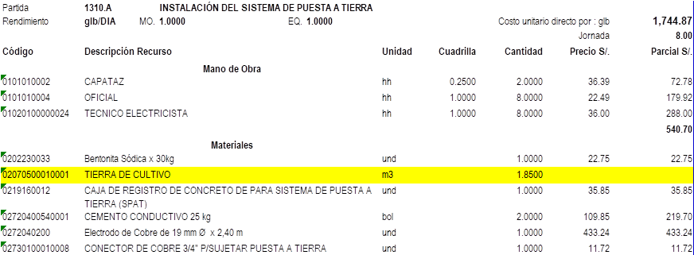

- Se debe incluir las cotizaciones del SELLADOR ELASTICO POLIURETANO SIKAFLEX 1ª y POLIESTIRENO EXPANDIDO DE 3/4"x1.20m x 2.40m presentados en el cuadro de deflactación de Precios.

- Se Solicita incluir todos los Anexos que sustenten el Presupuesto Actualizado.

